Acceder al sistema Gemma con usuario y perfil activo para la funcionalidad modulo Administracion - Usuarios, hacer clic en el boton Agregar Pestaña Informacion General sin colocar campos obligatorio

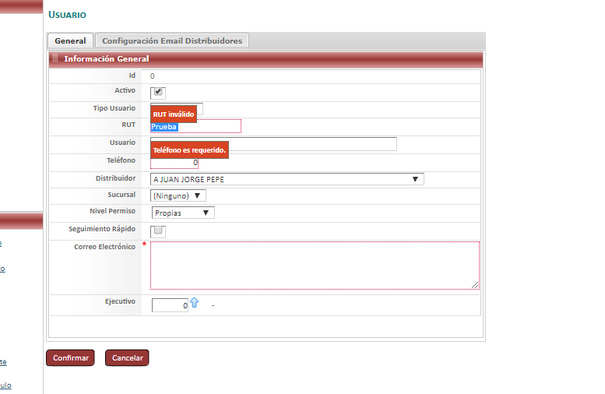

Resultado esperado

Se espera que el sistema emita el siguiente mensaje de error en la pestaña general Rut Inavlido, Telefono es requerido, Sec User correo electronico es requerido.